Penerapan Abstract Data Type (ADT)
Definisi Abstract Data Type (ADT)
-Abstract Data Type adalah sekumpulan objek dengan sekumpulan operasi.
-ADT adalah abstraksi matematis (Tidak ada penjelasan bagaimana sekumpulan operasi di implementasikan dalam definisi ADT)
-ADT digunakan untuk memodelkan (abstaksi) sekumpulan data yang ditemukan dalam sebuah permasalahan.
Tugas : Implementasikan Program ADT dalam kasus perhitungan luas persegi panjang.
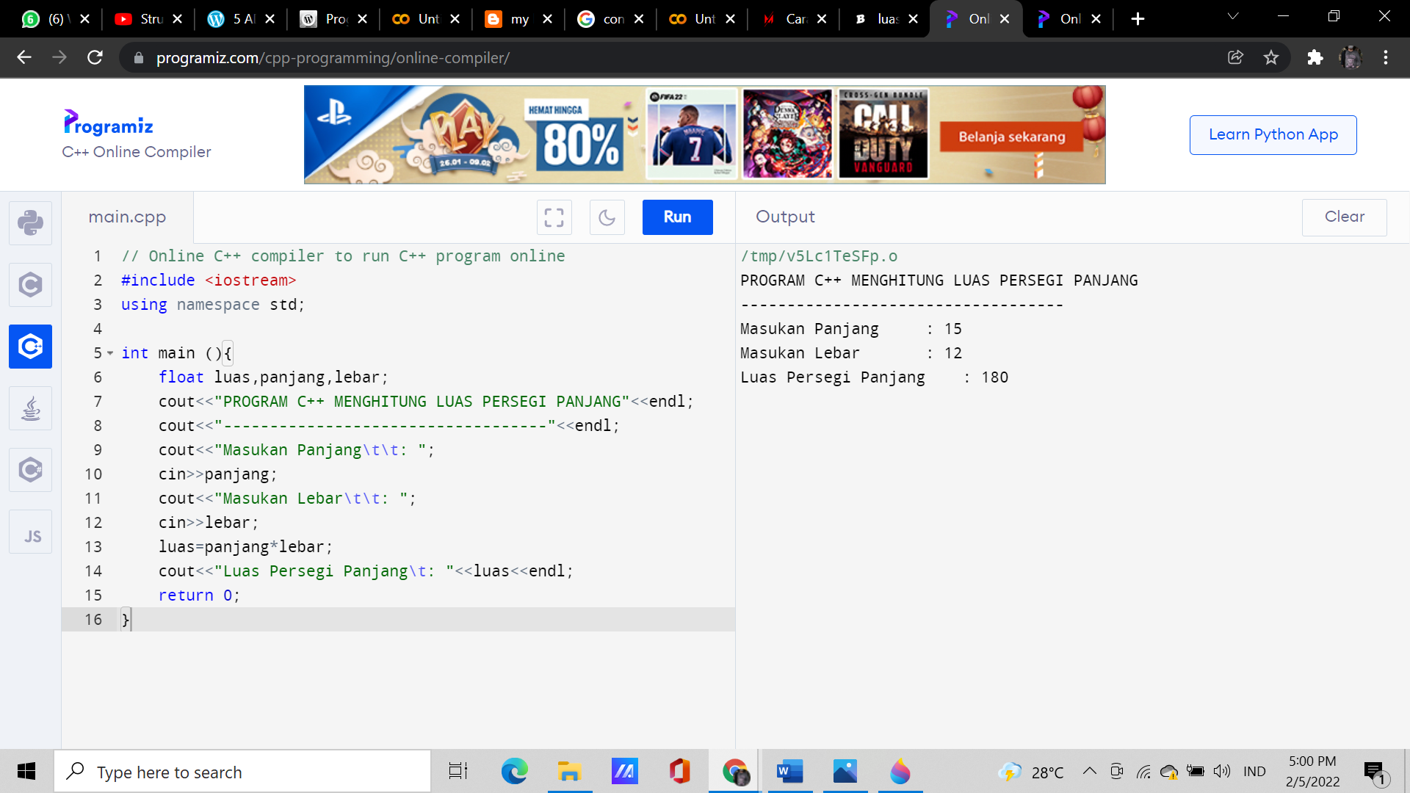
Pada progam diatas saya menyertakan modul iostream untuk menangani input/output program dan juga menggunakan namespace std agar penggunaan fungsi cout lebih sederhana. Fungsi main menggunakan tipe non void, artinya harus memiliki nilai balik return value, Ada tiga variabel yang di deklarasikan yaitu luas, panjang dan lebar masing-masing bertipe float (bilangan pecahan).
Kita akan memasukan panjang dan lebar nilainya akan di input ke variabel panjang dan lebar melalui fungsi cin. Pada pernyataan string terdapat tanda \t\t berfungsi untuk membuat dua tab ke kanan agar posisi inputan sejajar dengan inputan lainnya.
Setelah saya memasukan nilai panjang dan lebar, program akan menghitung sesuai dengan rumus luas=panjang*lebar. Lalu kemudian menampilkan hasilnya di layar console.
NAMA:FERDINAND S. PAKPAHAN
NPM:G1A021040

